1. 分析图9-1所示滤波器结构，求它的传输函数H(z)，并回答下列问题
2. 这是典范结构吗？为什么
3. 如H(z)在处有单位增益，乘法系数K的值是多少
4. 如H(z)在处有单位增益，乘法系数K的值是多少
5. 前两问的K值有区别吗？

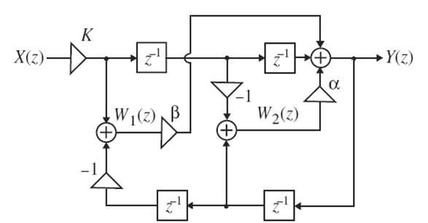

（1）



由于单位延迟的个数是2，且H(z)的阶数也为2，所以是典范结构。

（2）



2、分析图所示的滤波器结构，其中所有乘法器的系数均是实数，求它的传输函数H(z)，若滤波器是BIBO稳定的，乘法器的系数值的范围是什么？

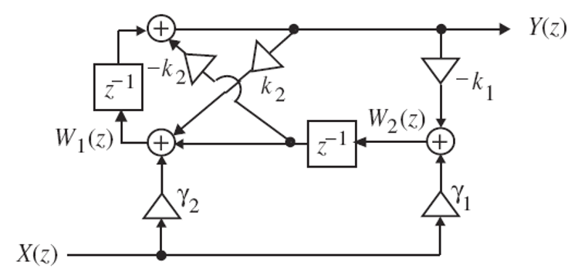

解：由图可知：

由上可得：

若要系统稳定，则其极点需要全部落在单位圆内，即

3、由系统框图得到H(z)

加法器的输出设中间变量，依次列出方程，求Y(z)/X(z)得到：



FIR的实现结构：由FIR的H(z)得到H(z)的实现结构。

4、FIR的直接型(装置)、(不同)级联结构

已知FIR系统的传输函数如下，画出以下形式的实现框图

(1)两种不同的直接类型

(2)6个一阶系统级联

(3)3个2阶系统级联

(4)2个3阶系统级联

(5)2个1阶和2个2阶系统级联

解：（1）两种不同的直接类型：直接型和直接型转置，

， 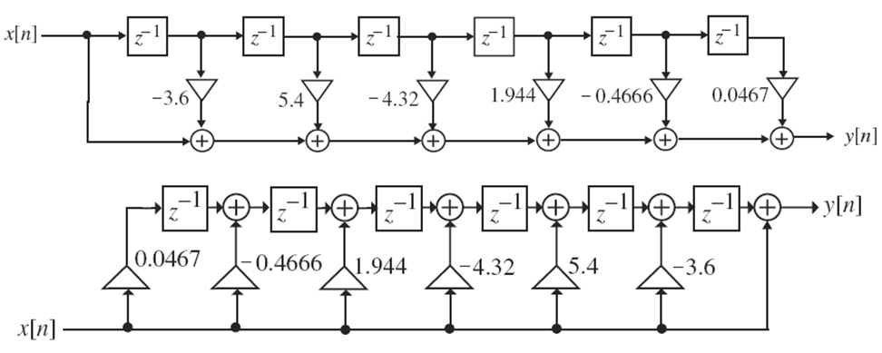

（2）其6个一阶系统级联结构， 

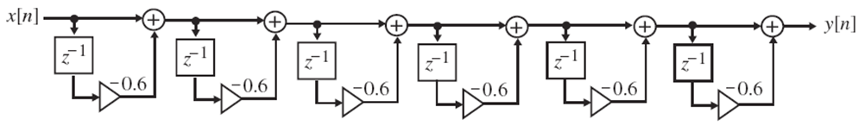

(3) 3个2阶系统级联，

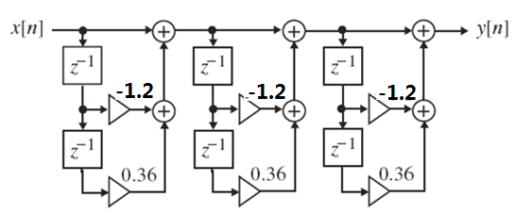

(4) 2个3阶系统级联，

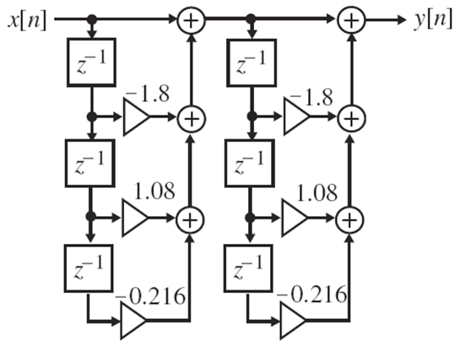

(5) 2个1阶和2个2阶系统级联

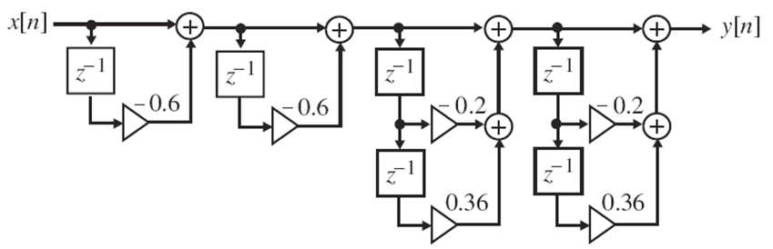

5、FIR滤波器多相分解结构

将N阶FIR滤波器的H(z)进行如下分解(多相分解)：



（1）L=4分支多相的公式为：

则：

实现结果如下图所示：



（2）L=3分支多相的公式为：

则：



（2）L=2分支多相的公式为：

则：



6、FIR滤波器线性相位结构

设计一个长度为7的3型线性相位FIR的最少乘法器结构

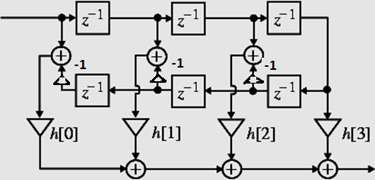

7、设计一个长度为8的4型线性相位FIR的最少乘法器结构

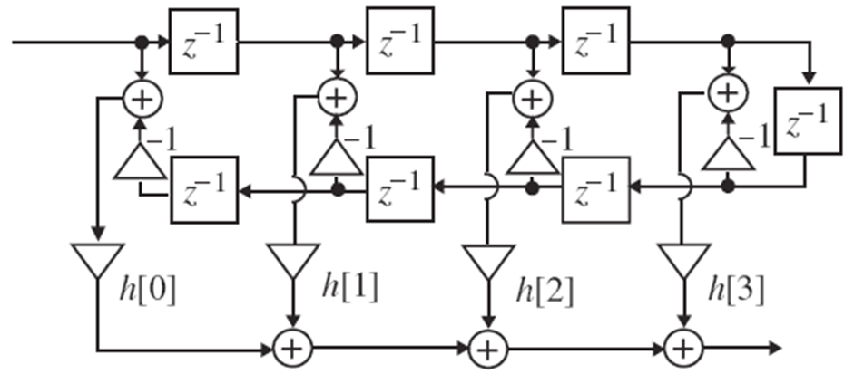

8、证明分子分母均为3阶实系数的多项式的IIR滤波器有36种不同的级联实现方案。

证：因为是IIR滤波器，所以滤波器的传递函数公式可以表示为：

因为分子和分母都是3阶的多项式，所以分子和分母都可以通过因式分解，分解为3个相乘的因子，其中分母的3个因式表示为：D1(z)、D2(z)、D3(z)，分子的3个因式表示为：P1(z)、P 2(z)、P 3(z)，由于要求是级联实现方案，该IIR滤波器可以表示为3个一阶IIR滤波器相乘的形势，可以为：

也可以为：

分子分母不同的排列组合有(3！)2=36种。所以有36种不同的级联实现方案。

10、已知下列因果IIR系统的传输函数，求两种不同级联典范实现结构



解：（1）直接型结构，

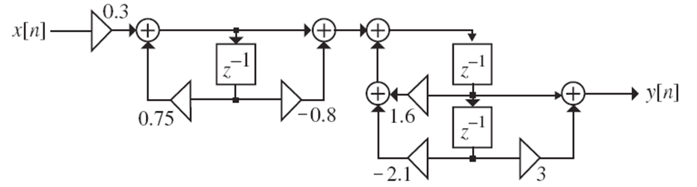

直接型转置结构，

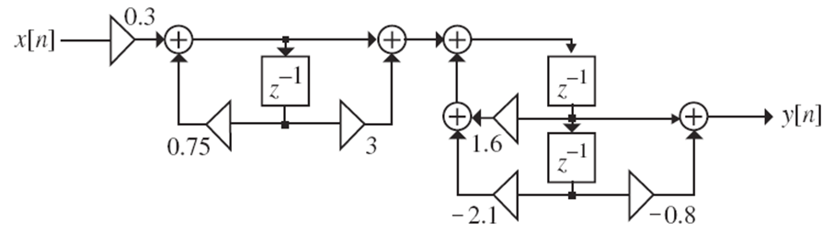

（2）直接型结构，

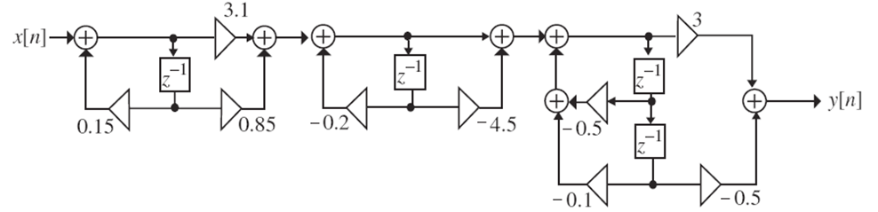

直接型转置

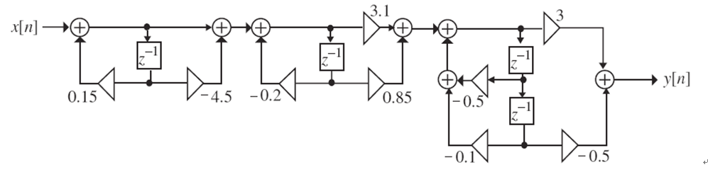

11解：

（1）

I型并联可以表示为：

所以：



II型并联可以表示为：



（2）

I型并联可以表示为：



II型并联可以表示为：



12、一个因果LTI系统是由下面三个系统的级联：



1. 以这z-1的有理式的形式确定整个系统的实现结构；
2. 确定整个系统的差分方程；
3. 若每部分用直接型Ⅱ，给出整个系统的实现结构；
4. 给出整个系统的并联Ⅰ型实现结构；
5. 给出整个系统冲激响应闭合解。

解：

1) 

2)系统的差分方程：y[n]+1.42y[n-1]+0.65y[n-2]+0.1y[n-3]=0.24x[n]+ 5.44x[n-1]- 0.9x[n-2]

3) IIR直接型Ⅱ，p0=0.24，p1=5.64，p2=-0.9；d0=1，d1=4.42，d2=0.65，d3=0.1

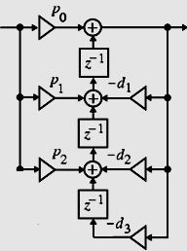

4) IIR并联Ⅰ型





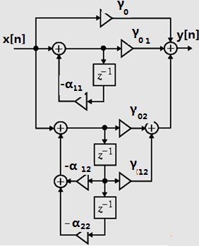

1. 冲激响应h[n]，因果系统，H[z]的反z变换求h[n]

13、已知一个因果LTI离散时间系统对输入



1. 确定系统的传输函数
2. 确定系统的差分方程
3. 用不多于3个乘法器给出这个系统的典范直接型实现结构
4. 给出系统的并联I型实现结构
5. 给出整个系统的冲激响应闭合式

解：（1）





(3)

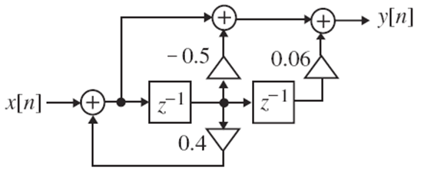



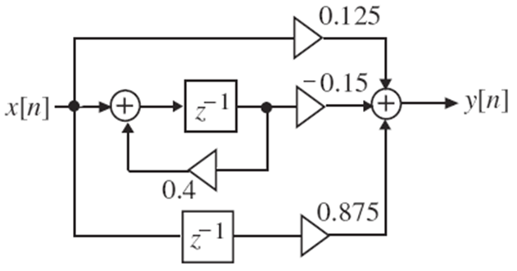

14

解：由图可得出系统传递函数为：

由已知的传递函数可知：

对比两个公式，可以得出：

A=-8，B=-0.4

15、用MATLAB设计下面每个线性相位FIR传输函数的级联实现：

1) 

2) 

1）I型线性相位FIR：6阶偶对称，h[0]=-0.24，h[1]= 0.184，h[2]=0.4448，h[3]=-1.296，

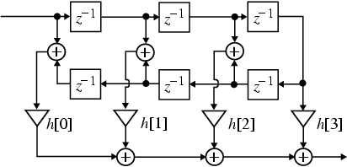

2）III型线性相位FIR：6阶偶对称，h[0]=-0.24，h[1]= 0.184，h[2]=0.4448，h[3]=0，

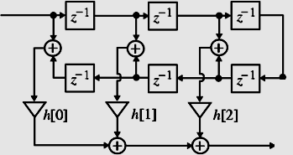

16、IIR实现结构：级联，并联Ⅰ和Ⅱ

4阶IIR的传输函数，用MATLAB完成以下问题



1. 以因式形式表示H(z)
2. 两种典范级联结构
3. 实现并联I和并联II典范结构

解：（1）

（2）传递函数可表示为和

，分别对应两种典范级联结构类型如下：

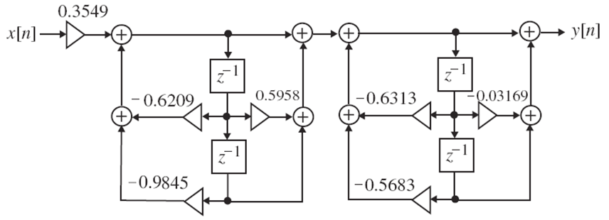

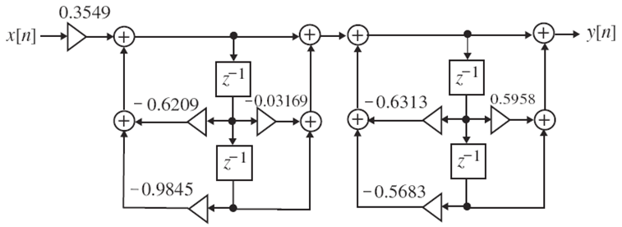

（3）IIR并联I典范结构，即z-1部分分式表达式：

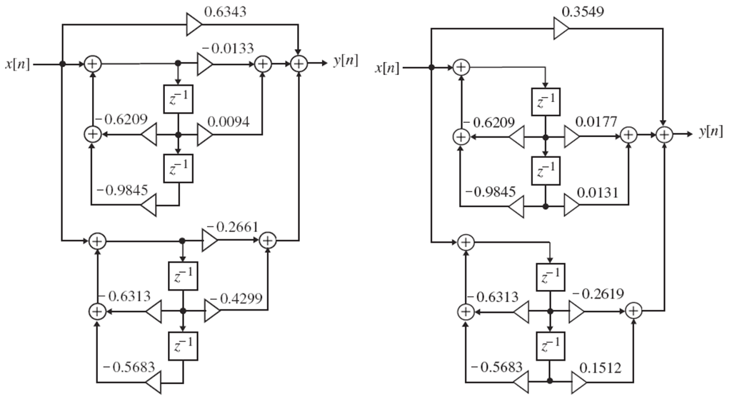

IIR并联II典范结构，即z部分分式表达式：



